Obsah
Víkendová autobusová výluka do Štěchovic 13. – 14. 6. 2020 1
Trvalé změny PID od 14. 6. 2020 2
Autobusová výluka Psáry (15. 6. 2020 – leden 2021) 2
Prázdninový provoz PID (27. 6. – 31. 8. 2020) 3

Víkendová autobusová výluka do Štěchovic 13. – 14. 6. 2020
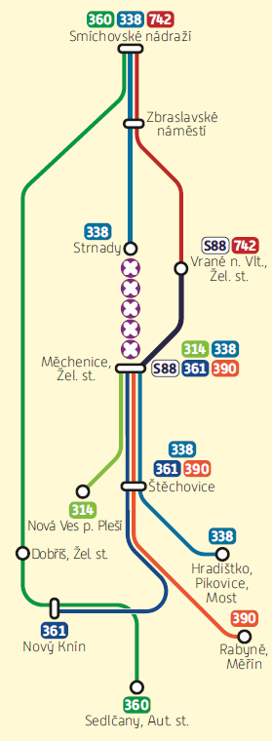
O víkendu 13.–14. června 2020 bude zcela uzavřena silnice II/102 ve směru na Štěchovice mezi Strnady a Měchenicemi. Z tohoto důvodu bude výrazně omezen provoz autobusových linek do oblasti Štěchovic. V úseku Vrané nad Vltavou – Měchenice bude zajištěna náhradní vlaková doprava. Autobusy z Prahy pojedou jako linka číslo 742 k nádraží ve Vraném nad Vltavou, kde bude zajištěn přestup na náhradní vlakovou dopravu. V Měchenicích budou opět navazovat autobusy směr Davle, Štěchovice a Slapy. Linka 360 do Sedlčan pojede odklonem přes Dobříš, Žel. st. a Nový Knín.
Z důvodu omezeného počtu dostupných autobusů a složitých trasových podmínek bude výrazně omezen provoz autobusů. Původní souhrnný interval 15–30 minut v úseku Praha – Štěchovice bude prodloužen na 30–60 minut! Večerní provoz autobusů tímto směrem bude ukončen již ve 22 hodin. Zároveň nebudou moci být na odkloněných linkách nasazovány kloubové autobusy. Proto doporučujeme všem cestujícím, aby se o tomto víkendu této oblasti, pokud možno, vyhnuli nebo zvolili alternativní cestu vlakovými linkami S8 nebo S88 do Měchenic, Davle nebo Pikovic (jako náhradu za zrušený půlnoční spoj je možné využít vlak z Prahy hl. n. v 0:30). Na přestupních bodech v oblasti, zejména na Smíchovském nádraží, budou k dispozici dispečeři a informátoři PID.

Změny autobusových linek
314 Linka je zkrácena do trasy Měchenice, žel. st. – Nová Ves pod Pleší (s návazností na vlak od Prahy).
338 Linka je vedena ve dvou trasách:
a) Smíchovské nádraží – Strnady (pozor, tuto část linky nelze použít při cestě do Štěchovic!)
b) Měchenice, žel. st. – Štěchovice – Hradištko, Pikovice, most (s návazností na vlak od Prahy)
360 Linka je v úseku Lihovar – Korkyně, Křížov odkloněna po dálnici D4 se zastávkami Dobříš, Žel. st. – Nový Knín, Sudovice – Nový Knín.
361 Linka je zkrácena do trasy Měchenice, žel. st. – Nový Knín (s návazností na vlak od Prahy).
390 Linka je zkrácena do trasy Měchenice, žel. st. – Rabyně, Měřín (s návazností na vlak od Prahy).
742 Náhradní autobusová linka v trase Smíchovské nádraží – Zbraslavské náměstí – Vrané nad Vltavou, žel. st. s návazností na náhradní vlak ve Vraném nad Vltavou směr Měchenice (nahrazuje linky 338, 361 a 390) – autobusy této linky budou odjíždět z pravidelné zastávky linek směr Štěchovice (stanoviště D). Na vybrané spoje budou nasazeny dva autobusy zároveň.
Z důvodu krátkých obratových časů na konečných nebudou řidiči na náhradní autobusové lince 742 prodávat jízdenky. Pro cestu dalšími návaznými spoji doporučujeme pořídit si příslušnou jízdenku v předprodeji v jízdenkovém automatu nebo přes mobilní aplikaci PID Lítačka.
Podrobnosti o výluce na web PID: https://pid.cz/vyluky/strnady-mechenice/
Jízdní řády ke stažení zde: www.pid.cz/jizdni-rady/

Prázdninová uzavírka silnice Štěchovice – Slapy
Dále upozorňujeme cestující, že během celých letních prázdnin (konkrétně od 26. 6. 2020) bude zcela uzavřena silnice II/102 mezi Štěchovicemi a Slapy. Pro cesty linkami 360, 361 a 390 dál za Štěchovice je nutné počítat s výraznými změnami tras těchto linek a s prodloužením cestovní doby. Linka 360 bude vedena mezi Prahou a Chotilskem po dálnici D4 přes Dobříš, Žel. st. a Nový Knín, linka 361 pojede mezi Štěchovicemi a Slapy přes Vysoký Újezd. Linka 390 bude mezi Štěchovicemi a Rabyní zrušena a nahrazena linkou 361. Linka 438 bude ve směru od Benešova zkrácena do Vysokého Újezdu a nahrazena linkou 361.

Trvalé změny PID od 14. 6. 2020
K celostátnímu termínu změn jízdních řádů dojde k následujícím úpravám autobusových linek PID. Větší změny jsou realizovány pouze v oblasti Neratovic, kde dochází ke změně tras linek 471 a 479.

Změny na jednotlivých linkách:
348 Posuny spojů večer a o víkendu ve směru do Prahy v zájmu zpřehlednění jízdního řádu.
368 Posuny spojů večer a o víkendu ve směru z Předboje (zachování návazností na linky do Prahy).
369 Posuny spojů večer a o víkendu ve směru do Prahy v zájmu zpřehlednění jízdního řádu.
397 Výrazné omezení rozsahu provozu linky celotýdenně na základě požadavku logistického centra v Modleticích.
471 Obousměrně zřízena zastávka Neratovice, Sídliště s možností přestupu na vlak.
476 Obousměrně zřízena zastávka Nedomice, Křížek; zastávka Nedomice přejmenována na Nedomice, Škola.
479 Změna trasy linky na území Neratovic: Kromě dvou školních spojů zajíždějících k OA Sova jsou všechny spoje v úseku III. ZŠ – Žel. st. vedeny v jednotné trase přes zastávky Bratří Čapků – Školní – Kojetická (jen směr zpět) – Kostomlatského – Masarykova (jen směr tam) a nejedou přes Dům kultury.

Autobusová výluka Psáry (15. 6. 2020 – leden 2021)
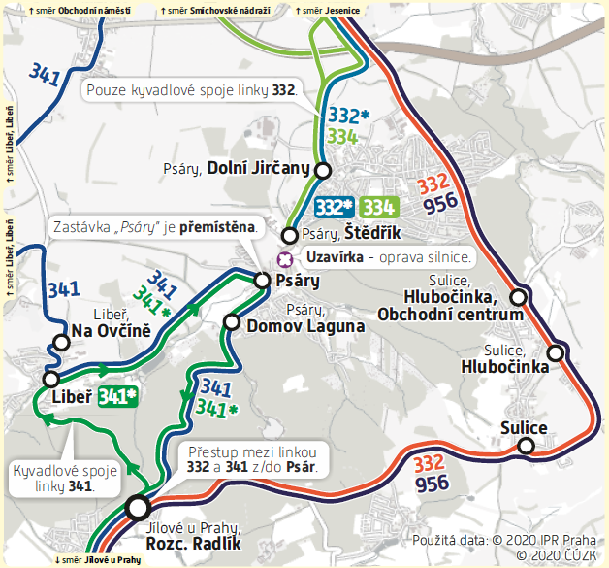
Z důvodu úplné uzavírky silnice v Psárech mezi zastávkami Psáry, Štědřík a Psáry bude od pondělí 15. června 2020 cca na půl roku změněna trasa autobusových linek PID mezi Prahou a Jílovým u Prahy. Páteřní autobusová linka 332 pojede mezi Jesenicí a Radlíkem po odklonové trase přes Hlubočinku a Sulice, tyto spoje z/do Jílového tedy vůbec nepojedou přes Psáry! Mezi Jesenicí, Dolními Jirčany a zastávkou Psáry, Štědřík bude jezdit speciální kyvadlový autobus linky 332, který bude navazovat na autobusy z/do Prahy. Pro cestující do zastávek Psáry a Psáry, Domov Laguna bude odkloněna linka 341, která mezi Libří a Radlíkem pojede nově přes Psáry. Tuto linku bude možné využít i při cestě z/do Prahy (linka 341 vyjíždí od Nádraží Modřany, v Dolních Břežanech také navazuje na linky 331 a 333 z Kačerova). Na lince 341 budou také v pracovních dnech zavedeny speciální okružní spoje Jílové u Prahy – Libeř – Psáry – Jílové u Prahy, které budou navazovat v zastávce Jílové u Prahy, Rozc. Radlík na páteřní linku 332 do/z Prahy. Linka 334 ze Smíchovského nádraží bude zkrácena do zastávky Psáry, Štědřík, noční linka 956 pojede stejně jako linka 332 přes Sulice.
Odkloněná linka 332 bude zastavovat také v zastávkách Sulice, Hlubočinka, Obchodní centrum – Sulice, Hlubočinka – Sulice (nebude zastavovat v Horních Jirčanech, kde je dostatečná nabídka spojů linek 335, 337 a 339). Kyvadlový autobus v trase Jesenice – Psáry, Štědřík bude jezdit v intervalu 30 minut, v ranní špičce pracovních dnů v intervalu 20 minut, ve večerním období v intervalu 60 minut.
Tarifní opatření: Při cestě z Prahy do Psár s využitím linky 341 nebo linky 332 s přestupem na Rozcestí Radlík bude možné využít předplatní kupony pro pásmo 1 bez doplatku, i když tyto linky pojedou také přes pásmo 2. Jízdenky pro jednotlivou jízdu však bude nutné si pořídit podle jejich aktuální časové a pásmové platnosti.
Příklady cen jízdenek pro jednotlivou jízdu:
- Praha, Budějovická – Psáry, Štědřík (linkou 332 s přestupem na kyvadlový autobus v Jesenici): 24 Kč (s kuponem pro Prahu 18 Kč)
- Praha, Budějovická – Psáry (linkou 332 přes Sulice s přestupem na linku 341: 32 Kč (s kuponem pro Prahu 24 Kč)
- Praha, Kačerov / Nádraží Modřany – Psáry (linkou 341 z Modřan nebo 331/333+341 z Kačerova): 32 Kč (s kuponem pro Prahu 24 Kč)

Prázdninový provoz PID (27. 6. – 31. 8. 2020)
Podobně jako o loňských letních prázdninách bude i letos organizován provoz od 27. 6. 2020 do 31. 8. 2020 z důvodu každoročního poklesu poptávky podle omezených jízdních řádů. Intervaly v metru, na tramvajových i autobusových linkách budou prodlouženy cca o 15–20 %, Většina linek bude omezena pouze v pracovní dny, některé také o víkendu. Nepojedou také školní linky a školní spoje na příměstských autobusových linkách (část školních linek v Praze pojede až do 30. 6. 2020, prázdninový provoz na příměstských linkách začne až 1. 7. 2020).
Z tramvajových linek nebudou v provozu linky 13 (kvůli pokračující výluce ve Strašnicích) a 21. Naopak bude obnoven provoz zbylých linek ukončených po 22:30. Po celé léto budou pokračovat tramvajové výluky mezi Smíchovským nádražím a Hlubočepy a také v oblasti vozovny Strašnice.

